# 

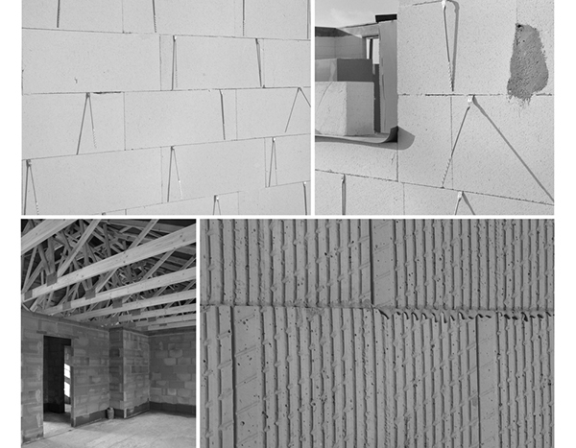

Dátum: **1.4. – 3.4. 2025**

Miesto: **cvičné dielne – SOŠ stavebná**

**Nábrežie mládeže 1, Nitra**

**9. ročník celoštátnej súťaže žiakov stredných škôl**

**Skills Slovakia – MURÁR**

**Organizačné zabezpečenie celoštátnej súťaže žiakov**

**SKILLS SLOVAKIA – MURÁR**

**1. apríl – 3. apríl 2025**

**Vyhlasovateľ:** Štátny inštitút odborného vzdelávania

**Organizátor**: SOŠ stavebná, Nábrežie mládeže 1, Nitra

Centrum odborného vzdelávania a prípravy

pre stavebníctvo

**Termín:** 1.apríl 2025 utorok

2.apríl 2025 streda

3.apríl 2025 štvrtok

**Technický realizátor:** Wienerberger spol. s r.o.

Baumit, spol. s r.o.

Xella Slovensko, spol. s r.o.

Heluz cihlářský průmysl v.o.s.

EXCEL MIX, s.r.o.

RAKO - Lasselsberger s.r.o.

**Miesto**: SOŠ stavebná, Nábrežie mládeže 1, Nitra – cvičná dielňa

**Registrácia**: 1.apríl 2025 do 10,00 h

/potrebné osobné doklady: občiansky preukaz/

**Ubytovanie:** Zabezpečí organizátor súťaže podľa zaslaných záväzných prihlášok

**Stravovanie:** Zabezpečí organizátor súťaže podľa zaslaných záväzných prihlášok

**Informácie:** Mgr. Andrej Kubala, PhD. – 0903 629 312 – zástupca riaditeľky pre OV

Bc. Pavol Vokel – 0911 871 928 – hlavný majster odbornej výchovy

**Kontakty:** Telefón: 037/ 7721836, 037/7721830

e- mail: [sousnr@mail.viapvt.sk](mailto:sousnr@mail.viapvt.sk)

**Časový harmonogram súťaže**

**SKILLS SLOVAKIA – MURÁR**

**1. apríl – 3. apríl 2025**

**Utorok 1. apríl 2025**

do 10,00 h registrácia súťažiacich

SOŠS, Nábrežie mládeže 1, Nitra

10,10 – 10,30 h zahájenie súťaže – cvičná dielňa SOŠS

10,30 – 11,00 h porada k súťaži – zborovňa SOŠS – pedagogický dozor

11,00 – 12,00 h praktická časť súťaže – murovanie POROTHERM – príprava

maltového lôžka pomocou zakladacej súpravy

12,00 – 13,00 h obedňajšia prestávka

13,00 – 17,00 h praktická časť súťaže –murovanie HELUZ

18,00 h ubytovanie a večera (PKO Nitra)

**Streda 2. apríl 2025**

06,45 – 07,45 h raňajky

08,00 – 12,00 h praktická časť súťaže – murovanie POROTHERM

12,00 – 13,00 h obedňajšia prestávka

13,00 – 17,00 h praktická časť súťaže – murovanie YTONG

18,00 h večera (PKO Nitra)

**Štvrtok 3. apríl 2025**

06,45 – 07,45 h raňajky

08,00 – 12,00 h praktická časť súťaže – vyhotovenie keramického obkladu Rako

12,00 – 13,00 h základné školenie + aplikovanie omietky Baumit CreativTop

13,00 – 14,00 h obedňajšia prestávka

14,00 h slávnostné vyhodnotenie súťaže

**Súťažný poriadok**

**SKILLS SLOVAKIA – MURÁR**

**1. apríl – 3. apríl 2025**

Súťaže sa zúčastní 6 postupujúcich družstiev zo súťaží Murár 2025 a Mladý remeselník 2024.

Súťažia dvojčlenné družstvá žiakov, z každej školy jedno súťažné družstvo.

V praktickej časti súťaže pracujú členovia družstva spoločne.

**Praktická časť:** murovanie a povrchová úprava podľa výkresovej dokumentácie

**Hodnotenie** murovanie POROTHERM 20 bodov

murovanie YTONG 30 bodov

murovanie HELUZ 30 bodov

keramický obklad Rako 30 bodov

omietka Baumit CreativTop 20 bodov

BOZP 10 bodov

________

Spolu  **140 bodov**

Pri rovnosti bodov rozhoduje dosiahnutý čas v praktickej časti súťaže.

**Zoznam doporučeného náradia:**

- pomôcky BOZP – pracovné rukavice, čiapka, ochranné okuliare

- pracovné oblečenie + pracovná obuv

- náradie na murovanie materiálom POROTHERM

- náradie na murovanie materiálom YTONG

- náradie na murovanie materiálom HELUZ

- náradie na fasádnu štruktúrovanú omietku Baumit CreativeTop

- náradie na vyhotovenie keramického obkladu Rako

- zakladacia súprava

**Poistenie súťažiacich:**

Proti úrazu počas súťaže zabezpečuje vysielajúca organizácia, t.j. škola